Gabriela Ciołek
Nr indeksu: 293083
Inżynieria Obliczeniowa
Wydział Inżynierii Metali i Informatyki Przemysłowej
Akademia Górniczo-Hutnicza w Krakowie

Sprawozdanie 1
Przedmiot: Podstawy sztucznej inteligencji
Temat: Budowa i działanie perceptronu

CEL:
Celem ćwiczenia było poznanie budowy i działania perceptronu poprzez implementację oraz
uczenie perceptronu realizującego wybraną funkcję logiczną dwóch zmiennych.

TEORIA:

Sztuczny neuron jest prostym systemem przetwarzającym wartości sygnałów wejściowych na pojedynczą wartość wyjściową. Jest to podstawowy element sieci neuronowej.

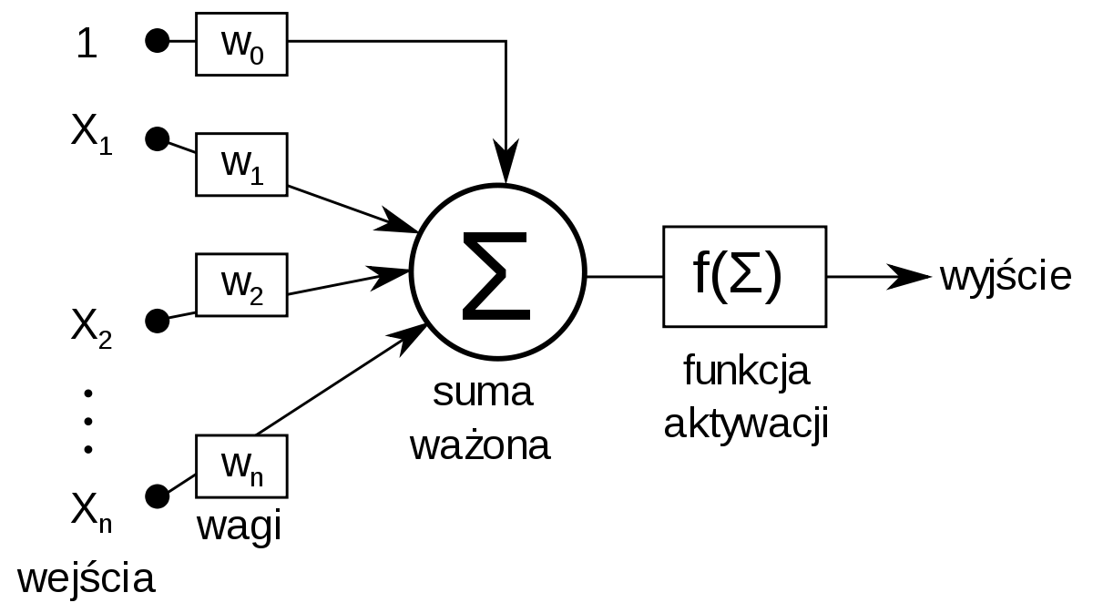
Prosty schemat przedstawiający sztuczny neuron McCullocha-Pittsa

Perceptron jest najprostszą siecią neuronową składającą się z jednego lub wielu niezależnych neuronów McCullocha – Pittsa, która implementuje algorytm uczenia nadzorowanego (uczenie z nauczycielem) klasyfikatorów binarnych, potrafi określić przynależność parametrów wejściowych do jednej z dwóch klas.
Zasada działania perceptronu polega na klasyfikowaniu danych wejściowych i ustawianiu adekwatnej wartości wyjścia po uprzednim uczeniu na przykładowych danych, modyfikując w odpowiedni sposób wagi dla wejść i połączeń między warstwami neuronów, aby otrzymać pożądane wartości na wyjściu.

LISTING KODU WRAZ Z KOMENTARZAMI:

close all; clear all; clc;

net = newp([0 1; 0 1], 1); %macierz 1x1, siec o jednym neuronie,
p_q = [0 0 1 1; 0 1 0 1]; %wartosci poczatkowe p i q
p_or_q = [0 1 1 1]; %wartosci koncowe bramki logicznej OR
net = configure(net,p_q,p_or_q); %dobiera jak najlepsze dane wejsciowe i docelowe
plotpv(p_q, p_or_q); %tworzenie wykresu z wynikami

%wspólczynniki uczenia
net.trainParam.epochs = 5; %max ilosc epok do wytrenowania
net.trainParam.goal = 0.01; %osiagniecie celu
net.trainParam.mu = 0.001; %blad sredniokwadratowy

przed = sim(net, p_q); %symulacja danych przed nauczeniem
net = train(net,p_q,p_or_q); %procedura uczenia perceptronu
plotpc(net.iw{1,1}, net.b{1}) %rysuje granice decyzyjna
%iw - wartosci wag synaptycznych
%b - wartosc progu perceptronu

test = randi([0 1],2,randi(5)); %wylosowanie macierzy 2xN wypelnionej 0 i 1
efekt=sim(net, test); %testowanie perceptronu

test
efekt

OPIS WYKONANEGO ZADANIA:

Do moich zadań należało:
a) Implementacja sztucznego neuronu wg algorytmu podanego na wykładzie lub
dowolnego innego (z podaniem źródła).

b) Wygenerowanie danych uczących i testujących wybranej funkcji logicznej dwóch
zmiennych.

c) Uczenie perceptronu dla różnej liczby danych uczących, różnych współczynników
uczenia.

d) Testowanie perceptronu.

Aby stworzyć powyższy kod wykorzystałam informacje zawarte w Help-ie programu MatLab.
Wybraną przeze mnie funkcją logiczną, którą nauczyłam perceptron był OR.

p | q | p v q
0 | 0 | 0
0 | 1 | 1
1 | 0 | 1
1 | 1 | 1
Tablica prawdy dla funkcji logicznej OR

Alternatywa jest prawdziwa, jeżeli co najmniej jeden z jej składników jest prawdziwy. W przeciwnym razie alternatywa zdań jest fałszywa.
Pozostały opis użytych funkcji znajduje się w komentarzach przy listingu kodu.

ZESTAWIENIE WYNIKÓW:

Testy zebrane w tabeli:
 | 2 epoki | 3 epoki | 6 epok | 10 epok
1 test | test =  0 0 0 1  1 0 1 0  efekt =  1 1 1 1 | test =  1 1 0 1 1  0 1 0 1 0  efekt =  1 1 0 1 1 | test =  0 0 0  0 1 1  efekt =  0 1 1 | test =  0 0 1 1  1 0 1 0  efekt =  1 0 1 1
2 test | test =  0 1 0  1 1 1  efekt =  1 1 1 | test =  1 1 0 1 1  0 0 1 1 0  efekt =  1 1 1 1 1 | test =  1 0  0 0  efekt =  1 0 | test =  0 0 1  0 0 0  efekt =  0 0 1
3 test | test =  0 0 0 0  0 1 1 1  efekt =  1 1 1 1 | test =  1 1 0 0 0  1 1 1 1 0  efekt =  1 1 1 1 0 | test =  0 1 1 0  0 1 1 1  efekt =  0 1 1 1 | test =  0 0 1  1 1 1  efekt =  1 1 1

Dla 2 epok nie we wszystkich testach zachodzą poprawne wyniki.

Wykresy:

Pierwszy wykres przedstawia działanie perceptronu dla 2 epok – jest niepoprawny.
Drugi wykres przedstawia działanie perceptronu dla 5 epok – działanie poprawne.

Pozostałe parametry uczące dobrałam na zasadzie największej wartości jaką mogą osiągnąć. Stąd wartość błędu średnio kwadratowego ustawiłam na 0.001, natomiast parametr osiągnięcia celu na 0.01. Dla innych wartości wciąż zachodził błąd dla liczby epok mniejszej niż 3.

WNIOSKI:

- Nauczony perceptron podaje dane poprawne dla liczby epok większej niż 2. Dla nie których testów z liczbą epok równą 2, dane końcowe były poprawne, ale w większości przypadków były błędne.

- Domyślnie dobrane wartości dla parametrów uczących wykazują najlepsze wyniki.

- Dla zbyt małej ilości parametrów znajdujących się w tablicy prawdy, wyniki końcowe mogą nie dawać 100% pewności poprawności działania programu. Najlepszym rozwiązaniem jest budowanie pełnej tablicy prawd.

- W niektórych przypadkach program kończył swoje wykonanie przed upływem maksymalnej liczby epok, co może wskazywać na to, że nauczony wcześniej perceptron co raz szybciej radzi sobie z wykonywanym zadaniem.

